ANEXO FORMATO COMPONENTE FORMATIVO

PROGRAMA DE FORMACIÓN | COCINA SALUDABLE

COMPETENCIA | 3550158. Preparar alimentos de acuerdo a la solicitud del cliente (equivale a la norma NTS USNA 001 del MINCOMERCIO, INDUSTRIA Y TURISMO). | RESULTADOS DE APRENDIZAJE | 63550158-03. Elaborar preparaciones de cocina fría de acuerdo con la receta estándar.  63550158-04. Emplatar productos de cocina fría de acuerdo con las necesidades del cliente.

NÚMERO DEL COMPONENTE FORMATIVO | 2
NOMBRE DEL COMPONENTE FORMATIVO | Cocina fría: técnicas, preparaciones y emplatado profesional.
BREVE DESCRIPCIÓN | Este componente formativo desarrolla las competencias para elaborar preparaciones de cocina fría de alta calidad. Aborda el dominio de cortes profesionales, la clasificación y preparación de ensaladas, aderezos, vinagretas y salsas frías. Profundiza en técnicas especializadas como la acidificación (ceviches, escabeches), la elaboración de patés, terrinas, galantinas, mousses, sándwiches, canapés y bebidas frías. Finaliza con los principios del emplatado profesional y la decoración de platos según las necesidades del cliente.
PALABRAS CLAVE | Cocina fría, Garde Manger, ensaladas, ceviches, patés, terrinas, emplatado.
ÁREA OCUPACIONAL | VENTAS Y SERVICIOS
IDIOMA | Español

- TABLA DE CONTENIDOS

- Fundamentos de la cocina fría y el Garde Manger
  - Definición, historia y evolución de la cocina fría
  - El chef Garde Manger: funciones y jerarquía en la brigada de cocina
  - Higiene, cadena de frío y seguridad en cocina fría
  - El flujo de trabajo en la cocina fría: mise en place y organización del puesto

- Dominio de cortes en verduras y frutas
  - Clasificación de los cortes básicos (juliana, brunoise, bastón, macedonia, rodajas)
  - Cortes especializados (chiffonade, tourné, concassé, chips, paisana)
  - Aplicación práctica de los cortes según el tipo de preparación

- Ensaladas, aderezos y salsas frías.
  - Estructura de la ensalada: base, cuerpo, aderezo y guarnición
  - Clasificación de salsas frías: vinagretas (inestables), mayonesas y derivados (estables)
  - Preparación de aderezos y vinagretas saludables.
  - Ensaladas simples y compuestas: ejemplos y elaboración.

- Preparaciones especializadas de cocina fría.
  - Ceviches y escabeches: la acidificación como método de cocción y conservación
  - Patés, terrinas y galantinas: la farce y la mousseline
  - Mousses: elaboración, diferencias y aplicaciones
  - Sándwiches, canapés y pasabocas: técnicas de montaje y conservación
  - Bebidas frías: jugos, granizados, smoothies y malteadas saludables

- Emplatado y decoración profesional
  - Principios fundamentales del emplatado: balance, color, textura y altura
  - Técnicas de decoración con salsas, hierbas, vegetales tallados y elementos crujientes
  - Adecuación del emplatado al tipo de servicio (buffet, a la carta, delivery) y a las necesidades del cliente

- INTRODUCCIÓN

La cocina fría, conocida en el argot profesional como la partida del Garde Manger, es mucho más que un área de preparación de alimentos que no requieren calor. Es una disciplina fundamental en la gastronomía que exige un alto grado de precisión técnica, una sensibilidad estética refinada y un profundo conocimiento de la inocuidad alimentaria.

Mientras que la cocina caliente seduce con los aromas que se desprenden durante la cocción, la cocina fría debe conquistar al comensal a través de la frescura de sus ingredientes, la nitidez de sus cortes, la explosión de sabores en boca y una presentación visual impecable que anticipa el deleite.

Dominar la cocina fría es, por lo tanto, la marca de un profesional completo y meticuloso. De esta área dependen desde las entradas más sencillas —una ensalada verde con una vinagreta equilibrada— hasta las elaboraciones más complejas y prestigiosas, como una terrina de pato con gelatina de oporto, un buffet de canapés para un evento de gala o un ceviche con la textura perfecta. El Garde Manger es el artista de la precisión, el guardián de la cadena de frío y el responsable de que cada bocado frío sea una experiencia inolvidable.

El presente componente formativo, Cocina fría: técnicas, preparaciones y emplatado profesional, ha sido meticulosamente diseñado para transformar al aprendiz en un experto en esta apasionante disciplina. El viaje formativo se inicia con el estudio de los fundamentos históricos y organizacionales de la cocina fría, conociendo la figura del chef Garde Manger y la importancia vital de la cadena de frío.

Posteriormente, se adentra en el dominio de los cortes, la base técnica sobre la que se construye toda preparación. Luego, explora el universo de las ensaladas, aderezos, vinagretas y salsas frías, para continuar con preparaciones más complejas como ceviches, patés, terrinas, galantinas, mousses, sándwiches y bebidas.

El recorrido culmina en el arte del emplatado y la decoración, donde el aprendiz aprenderá a presentar sus creaciones como auténticas obras de arte visual, adaptándolas a las necesidades y expectativas de cada cliente y cada tipo de servicio.

- DESARROLLO DE CONTENIDOS

- Fundamentos de la cocina fría y el Garde Manger

La cocina fría y el Garde Manger integran conocimientos, técnicas y criterios esenciales para la elaboración de preparaciones que requieren especial atención en la selección de ingredientes, manipulación, conservación, combinación de sabores, texturas y presentación. Su aplicación dentro de la cocina saludable permite desarrollar propuestas frescas, equilibradas y visualmente atractivas, manteniendo condiciones adecuadas de inocuidad y calidad durante todo el proceso culinario.

Para dominar la cocina fría, el aprendiz debe primero comprender su contexto histórico, la organización del trabajo y los principios de seguridad que la rigen. Este capítulo establece los cimientos conceptuales y operativos indispensables.

  - Definición, historia y evolución de la cocina fría.

La cocina fría se define como el área dentro de una cocina profesional encargada de la preparación y servicio de alimentos que se consumen a temperatura fría, independientemente de si su proceso de elaboración incluye o no una cocción previa. Abarca una amplia variedad de preparaciones: ensaladas, aderezos, canapés, patés, terrinas, ahumados, escabeches, ceviches, sándwiches y todo tipo de entremeses fríos.

El término que designa a esta área y a su chef principal proviene del francés: Garde Manger, que significa literalmente "guardar para comer". Este nombre tiene un origen histórico que se remonta a la edad media. En los castillos y grandes casas señoriales, existía un área de almacenamiento de alimentos, generalmente ubicada en un sótano o zona fresca, llamada garde manger.

El responsable de esta despensa era el cier de la bouche o mayordomo, quien gestionaba las conservas, los quesos, los embutidos, las carnes saladas y ahumadas, y dispensaba los alimentos según fuera necesario

Con el tiempo, y especialmente gracias a la labor de Auguste Escoffier a finales del siglo XIX y principios del XX, la cocina se reorganizó bajo el "sistema de brigadas". Escoffier estableció una jerarquía clara y funciones específicas para cada estación de trabajo, consolidando la figura del Garde Manger como una partida fundamental, responsable de la mise en place de las materias primas frescas, el despiece y limpieza de pescados y carnes, y la preparación de sopas frías, ensaladas, patés, terrinas y charcutería (Manual de Cocina Fría, s.f.; Jiménez Cadena, 2024).

Objeto WEB SENA: 8.1 Línea de tiempo - vertical
Época | Descripción | Imagen
Edad media | El Garde Manger era la despensa donde se almacenaban y conservaban alimentos para el invierno. La salazón, el ahumado y el secado eran técnicas clave. | 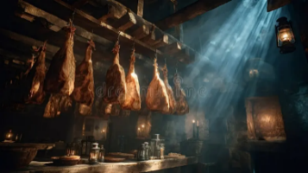
Finales del siglo XIX y comienzos del XX | Auguste Escoffier  (1846-1935). Organizó la cocina en brigadas, profesionalizó la figura del Garde Manger y estableció sus funciones, que perduran hasta hoy | 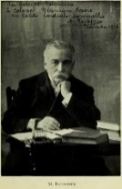
Mediados y finales del siglo XX | La expansión de la refrigeración y congelación transformó la conservación y producción de alimentos. La cocina fría amplió su repertorio e incorporó mayores controles de temperatura, higiene, almacenamiento e inocuidad. | 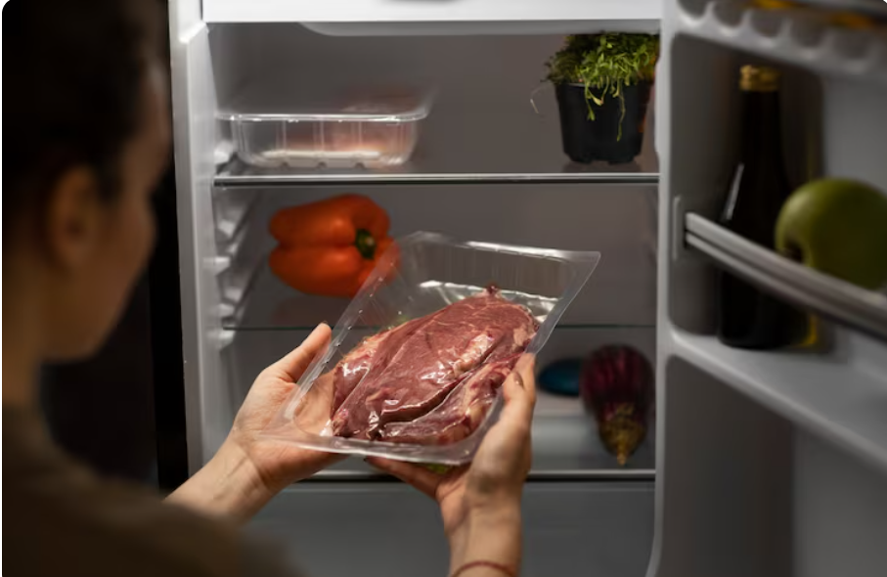
Actualidad | Integra técnicas tradicionales con tendencias de alimentación saludable, productos frescos, preparaciones vegetales, control de porciones y presentaciones creativas. También incorpora nuevos equipos, tecnologías de conservación y criterios más rigurosos de sostenibilidad e inocuidad. | 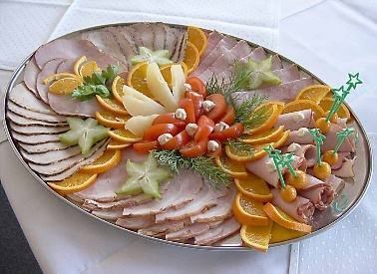

  - El chef Garde Manger: funciones y jerarquía en la brigada de cocina.

Dentro de la brigada de cocina clásica establecida por Escoffier, el chef Garde Manger ocupa una posición de alta relevancia, generalmente considerado el tercero en la jerarquía, después del chef ejecutivo y el sous chef. Sus funciones son amplias y requieren un conocimiento profundo de técnicas tanto de cocina caliente como de pastelería.

Principales funciones del Garde Manger:

- Despiece y limpieza: es responsable del despiece de aves, carnes y pescados, así como de la limpieza de mariscos y su preparación para otras partidas.
- Preparación de conservas: elabora y gestiona encurtidos, escabeches, ahumados y curados de carnes y pescados.
- Elaboración de patés, terrinas y galantinas: dominar estas preparaciones es su sello distintivo. Implica la creación de farces, mousselines y la cocción precisa.
- Ensaladas y aderezos: crea ensaladas simples y compuestas, así como una amplia gama de vinagretas, mayonesas y otras salsas frías.
- Canapés y sándwiches: para cócteles, eventos y servicios de catering, el Garde Manger es el responsable del montaje estético y eficiente de estas preparaciones.
- Decoración y emplatado: su labor final es presentar los platos con un alto estándar estético, cuidando la armonía de colores, texturas y alturas.
- Control de la cadena de frío: es el guardián de las temperaturas seguras, vigilando que todos los productos perecederos se mantengan fuera de la "zona de peligro".

Figura 1. Jerarquía de la brigada de cocina con enfoque en el Garde Manger

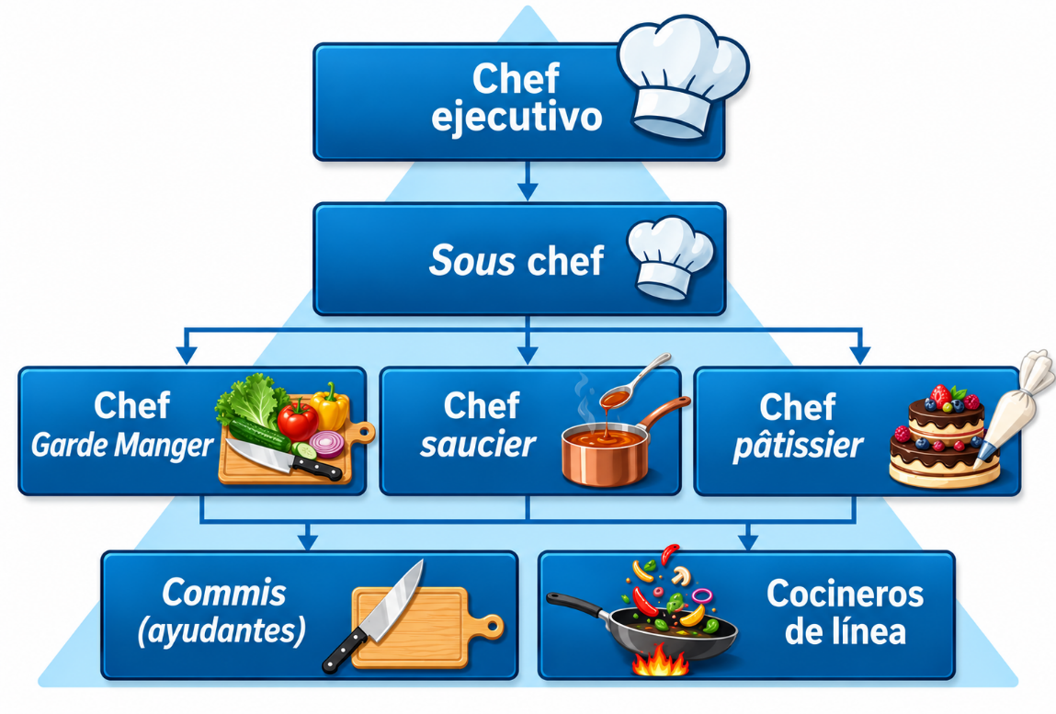
Nota. Adaptado del Manual de Cocina Fría (s.f.) y Ramos Velasco (2023).

  - Higiene, cadena de frío y seguridad en cocina fría

La cocina fría es especialmente vulnerable a la contaminación por microorganismos patógenos, ya que muchas de sus preparaciones (ensaladas, ceviches, sándwiches, patés) no reciben un tratamiento térmico final que elimine las bacterias. Por lo tanto, el cumplimiento de las Buenas Prácticas de Manufactura (BPM) y el control riguroso de la cadena de frío son sus principios de seguridad más importantes.

La cadena de frío es el sistema que garantiza que los alimentos perecederos se mantengan a una temperatura segura y constante (generalmente entre 0°C y 4°C para refrigeración, y -18°C o menos para congelación) desde su recepción hasta su consumo. Su ruptura es una de las principales causas de Enfermedades Transmitidas por Alimentos (ETA).

Tabla 1. Aplicación práctica de la cadena de frío en cocina fría

Etapa | Acción del Garde Manger | Por qué es crítico
Recepción | Verificar la temperatura de los productos con termómetro. Carnes, pescados y lácteos deben llegar a ≤ 4°C. Los congelados a ≤-18°C. | Un producto recibido a temperatura inadecuada ya ha iniciado su deterioro y proliferación bacteriana.
Almacenamiento | Almacenar inmediatamente en neveras o congeladores. Organizar por tipo: alimentos cocidos arriba, crudos abajo para evitar contaminación cruzada. | Mantener la temperatura estable (evitar abrir la puerta innecesariamente) es vital para ralentizar el crecimiento bacteriano.
Preparación | Trabajar con lotes pequeños, no dejando los ingredientes fuera de refrigeración por más de 30 minutos. Usar recipientes con hielo para mantener frías las salsas. | El tiempo fuera de frío es acumulativo. Cada minuto que un alimento pasa en la "zona de peligro" (5°C - 60°C) aumenta el riesgo de ETA.
Servicio | Mantener ensaladas, salsas y patés en fuentes de baño maría con hielo o en refrigeradores de mostrador. | El alimento debe permanecer fuera de la zona de peligro hasta el momento de ser consumido.

Después de reconocer los aspectos relacionados con la aplicación práctica de la cadena de frío en cocina fría, resulta importante comprender cómo se articulan las diferentes etapas para conservar adecuadamente los alimentos y preparaciones.

El control continuo de la temperatura, desde la recepción y el almacenamiento hasta la preparación y el servicio, contribuye a preservar su calidad e inocuidad y a prevenir riesgos asociados con una manipulación inadecuada. A continuación, se representa de manera secuencial este proceso y los controles que deben mantenerse durante su desarrollo:

Objeto WEB SENA: 4.2 acordeon navegación con numerales
Proceso | Descripción
Recepción | Verifique temperatura (≤ 4°C) y aspecto de los productos. Rechace si hay ruptura de cadena.
Almacenamiento | Guarde los productos en nevera o congelador de inmediato. Use el método PEPS.
Preparación controlada | No descongele a temperatura ambiente. Trabaje con porciones pequeñas. Refrigere si la preparación se demora.
Servicio con baño de hielo | Use baños de hielo para mantener las preparaciones frías durante el servicio. Nunca mezcle sobras con preparaciones frescas.
Imagen
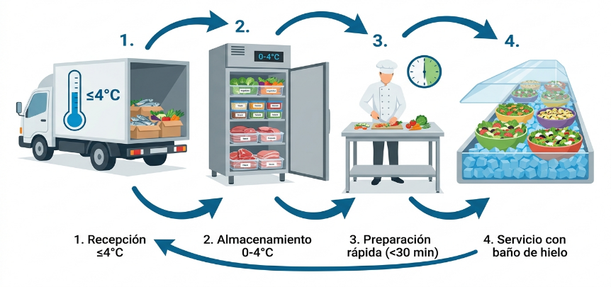

Además de la cadena de frío, el Garde Manger debe aplicar rigurosamente:

- Limpieza y desinfección (tren de lavado de 5 pasos): especialmente importante al cambiar de tipo de alimento (ej. después de cortar pollo crudo y antes de tocar vegetales para ensalada).
- Prevención de contaminación cruzada: uso de tablas de colores (verde para vegetales, rojo para carnes, azul para pescados) y cuchillos diferenciados.
- Higiene personal: lavado de manos frecuente (5 momentos), uniforme limpio, uñas cortas, cabello recogido. Un manipulador enfermo no debe manipular alimentos.

  - El flujo de trabajo en la cocina fría: mise en place y organización del puesto

La eficiencia en una cocina profesional depende de una planificación meticulosa. El término francés mise en place significa "poner en su lugar" y es la práctica fundamental para cualquier cocinero, pero especialmente para el Garde Manger, donde los tiempos de servicio son muy rápidos y los pedidos pueden ser numerosos y variados. Una correcta mise en place para cocina fría se divide en dos categorías (Jiménez Cadena, 2024; Ramos Velasco, 2023):

Objeto WEB SENA 7.2 Pestaña horizontal sencilla
Tipo de mise en place | Descripción | Imagen
Mise en place constante | Es la preparación base que se realiza con anticipación, independientemente del menú del día. Incluye:  - Lavar, desinfectar y secar las lechugas y hojas verdes.  - Tener preparados cortes básicos (juliana de zanahoria, brunoise de cebolla, macedonia de vegetales).  - Elaborar salsas madre frías (mayonesa, vinagreta base, salsa golf, salsa tártara).  - Tener listos fondos, caldos y reducciones. | 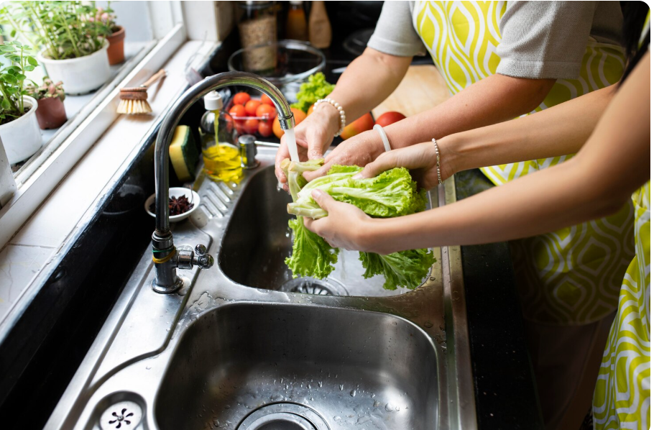
Mise en place variable | Es la preparación específica para el menú del día, basada en la rotación de inventarios y los pedidos. Incluye:  - Cortar los vegetales específicos de las ensaladas del día (ej. aguacate, mango, pepino).  - Marinar y cortar el pescado para el ceviche de turno.  - Preparar las guarniciones especiales (chips de betabel, crutones de pan integral, semillas tostadas).  - Montar los canapés o sándwiches según los pedidos. | 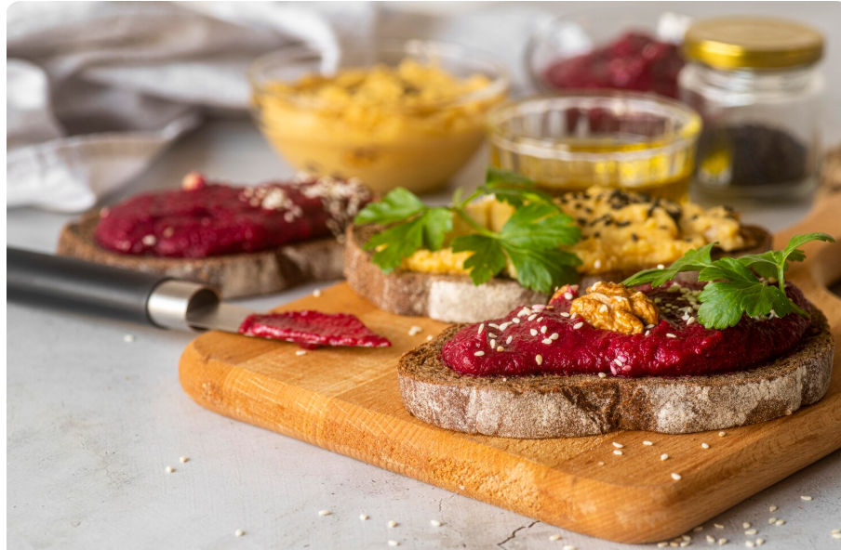

La organización del puesto de trabajo en la estación del Garde Manger es fundamental para desarrollar las preparaciones de cocina fría de manera ordenada, eficiente y segura. Para lograrlo, la estación puede estructurarse en áreas funcionales destinadas a operaciones específicas, las cuales son:

Tabla 2. Organización del puesto de trabajo (estación del Garde Manger)

Zona de la estación | Elementos | Función
Zona de corte | Tabla de picar (verde para vegetales), juego de cuchillos (chef, puntilla, fileteador), mandolina, afilador (chaira). | Realizar todos los cortes de vegetales, frutas y proteínas.
Zona de preparación de salsas | Batidora de mano o procesador de alimentos, bowls, cucharas, espátulas, ingredientes para salsas (aceite, vinagre, yemas, hierbas). | Emulsionar vinagretas, mayonesas y otras salsas frías.
Zona de montaje | Mesón limpio, pinzas, cucharas para servir, aros de emplatar, mangas pasteleras, fuente para baño de hielo. | Ensamblar ensaladas, emplatar patés y terrinas, decorar platos.
Zona de almacenamiento temporal | Recipientes herméticos etiquetados con fecha, papel film, bandejas gastronorm. | Guardar los ingredientes ya cortados y las salsas preparadas en refrigeración.

 | A continuación, se invita al siguiente pódcast:  El Garde Manger organización mise en place y control de la cadena de frío en la cocina fría.

- Dominio de cortes en verduras y frutas

El dominio del cuchillo es la firma del profesional. En la cocina fría, un corte preciso, uniforme y estético no es solo una cuestión de presentación; determina la textura, la integración de sabores, la cocción (cuando la hay) y la percepción de calidad del plato. Este capítulo enseña al aprendiz la técnica y la aplicación de los cortes más importantes, desde los básicos hasta los especializados.

  - Clasificación de los cortes básicos (juliana, brunoise, bastón, macedonia, rodajas)

Los cortes básicos son la base de toda la cocina. Sus dimensiones están estandarizadas a nivel internacional para asegurar uniformidad y facilitar la comunicación entre profesionales

Tabla 3. Cortes básicos en cocina: dimensiones, técnica y usos
Nombre del corte | Dimensiones  (largo x ancho x alto) | Técnica de ejecución | Usos principales en cocina fría
Juliana | 3-4 cm x 2 mm x 2 mm | Corte en láminas finas, luego en tiras finas. | Ensaladas verdes, guarniciones de sándwiches, salteados.
Brunoise | 2-3 mm x 2-3 mm x 2-3 mm | Picar finamente la juliana. | Salsas frías, rellenos de tartaletas, guarniciones de precisión.
Bastón | 5-6 cm x 7 mm x 7 mm | Corte en rebanadas gruesas, luego en bastones. | Verduras para servir como guarnición, vegetales crudos con dip.
Macedonia | 5-8 mm x 5-8 mm x 5-8 mm | Corte en láminas de 5-8 mm, luego en tiras, luego en dados. | Ensaladas de verduras (ensalada rusa), ensaladas de frutas.
Rodajas (Rondelle) | 2-5 mm de grosor | Cortes perpendiculares al eje del vegetal. | Zanahoria, pepino, calabacín para ensaladas o encurtidos.

Una vez reconocidas las características y aplicaciones de los diferentes cortes, resulta útil visualizar su forma, tamaño y proporción para facilitar su identificación y correcta ejecución durante la preparación de los alimentos. A continuación, se presenta gráficamente algunos de los cortes más utilizados en frutas y verduras.

Objeto Web: 10.3 Tarjetas - animadas
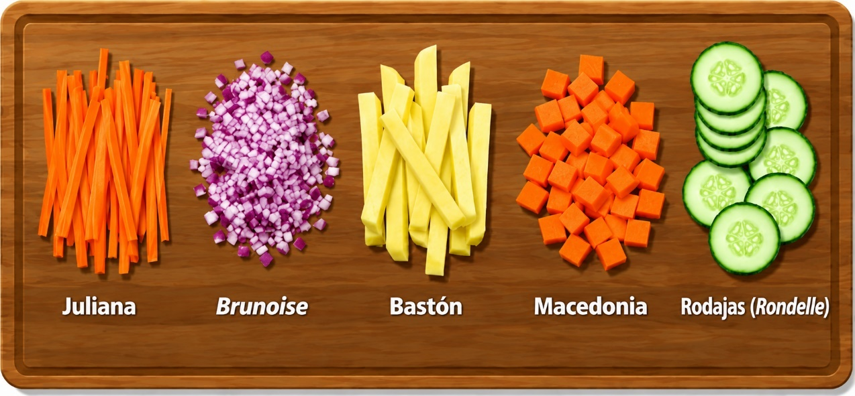

  - Cortes especializados (chiffonade, tourné, concassé, chips, paisana).

Además de los básicos, existen cortes para aplicaciones específicas que requieren una técnica más
depurada o un conocimiento particular del ingrediente:

Objeto WEB: Slider de diapositivas tipo B
Nombre del corte | Descripción técnica | Imagen
Chiffonade | Enrollar las hojas de hierbas o verduras (albahaca, espinaca, lechuga) sobre sí mismas y cortarlas en tiras muy finas.  Aplicación en cocina fría: decoración de platos, ensaladas, salsas frías (pesto), aderezos.  Herramienta principal: cuchillo chef bien afilado. | 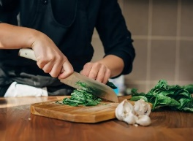
Tourné | Corte decorativo en forma de barril o de siete caras que se realiza con el cuchillo puntilla. Requiere práctica y destreza.  Aplicación en cocina fría: guarnición de lujo para buffets, vegetales en escabeche, presentaciones de alta cocina.  Herramienta principal: cuchillo puntilla. | 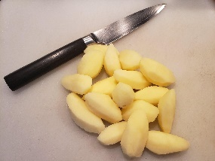
Concassé | Técnica específica para tomate: escaldar, pelar, despepitar y cortar la pulpa en cubos pequeños (brunoise).  Aplicación en cocina fría: base para salsas frías (salsa de tomate fría), guarnición para ensaladas, ceviches, tartaletas.  Herramienta principal: Cuchillo chef, olla para escaldar, bowl con hielo. | 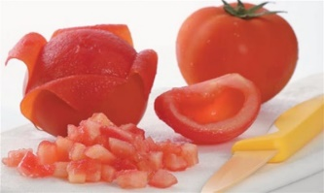
Chips | Láminas muy finas de vegetales (papa, betabel, zanahoria, camote, plátano) obtenidas con mandolina, que luego se hornean, deshidratan o fríen.  Aplicación en cocina fría: decoración crujiente para ensaladas, cremas frías, patés y terrinas. Aporta textura y color.  Herramienta principal: mandolina, horno o deshidratador. | 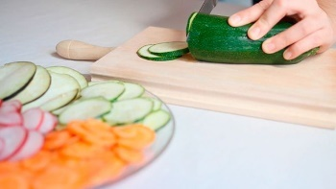
Paisana | Corte rectangular de aproximadamente 1 cm x 1 cm x 0.5 cm (largo x ancho x grosor).  Aplicación en cocina fría: Guarniciones para sopas frías, ensaladas rústicas, potajes.  Herramienta principal: cuchillo chef. | 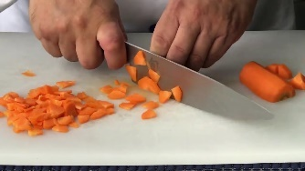

  - Aplicación práctica de los cortes según el tipo de preparación.

La elección del corte no es azarosa; cada preparación exige un corte específico que optimiza su sabor, textura y presentación. Un error en el corte puede arruinar un plato.

Tabla 4. Tipos de preparación

Preparación en cocina fría | Corte recomendado | Razón técnica
Ensalada de atún | Macedonia (5-8 mm) | Los vegetales (apio, zanahoria, pepinillos) deben ser del tamaño de las proteínas desmenuzadas para combinar en cada bocado.
Ceviche de pescado | Cubos (1-1.5 cm) | El pescado se "cocina" en el ácido cítrico. Cortes uniformes garantizan una "cocción" pareja y una textura agradable.
Canapés | Brunoise (2-3 mm) | Los ingredientes de cobertura (vegetales, huevo, atún) deben ser muy pequeños y uniformes para que cada pequeño bocado sea perfecto y estético.
Ensalada Waldorf | Macedonia o Juliana (manzana y apio) | Los cortes en tiras o dados mantienen la textura crujiente de los ingredientes. La juliana es más elegante.
Sándwich club | Rodajas finas o Juliana | El pepino en rodajas finísimas y la lechuga en juliana facilitan el armado y la mordida del sándwich, evitando que los ingredientes se salgan.
Terrina o Paté | Brunoise (para ingredientes añadidos como pistachos o pimientos) | Los ingredientes añadidos deben ser pequeños para no romper la textura homogénea de la farce y distribuirse uniformemente.
Sopa fría (gazpacho) | Brunoise (para las guarniciones) | Las guarniciones del gazpacho (pepino, pimiento, cebolla) se sirven en brunoise para que floten en el líquido y aporten textura en cada cucharada.

A continuación, se invita al siguiente pódcast:

Técnicas de corte profesional precisión estética y seguridad en la cocina fría

- Ensaladas, aderezos y salsas frías

Las ensaladas son el plato estrella de la cocina fría. Su versatilidad permite combinaciones infinitas, pero su éxito radica en comprender su estructura, el equilibrio de los aliños y la calidad de los ingredientes. Este capítulo desglosa cada uno de estos componentes.

  - Estructura de la ensalada: base, cuerpo, aderezo y guarnición

Una gran ensalada no es una mezcla aleatoria de ingredientes. Se construye como una obra de arte, con cuatro elementos fundamentales que se complementan y equilibran (Jiménez Cadena, 2024; Manual de Cocina Fría, s.f.).

Objeto Web Sena: 4.1 Slide navegación simple. Tipo B
Elementos | Descripción
Base | Sirve de "cama" o "lienzo" sobre el cual se construye la ensalada. Son hojas verdes (lechuga, espinaca, rúcula, radicchio, canónigos) que aportan volumen, textura crujiente y un sabor suave. También puede ser un ingrediente más sustancial como arroz, quinoa, pasta o una fruta a la que se le ha vaciado el interior (ej. un tomate, un aguacate o una piña).
Cuerpo: | Es el ingrediente principal que le da nombre y sustancia a la ensalada. Representa la parte más importante y el punto focal del plato. Puede ser una proteína (atún, pollo desmenuzado, camarones, salmón ahumado, queso), una legumbre (garbanzos, lentejas, frijoles) o una verdura predominante (ensalada de papa, de zanahoria).
Aderezo | es el aliño que humedece, une y da sabor a todos los ingredientes. Aporta acidez, grasa, cremosidad, dulzor o picante, según el caso. Debe complementar y realzar el sabor del cuerpo, nunca dominarlo ni ocultarlo.
Guarnición (o adorno) | Son los elementos decorativos y de contraste que añaden color, textura crujiente, sabor extra o altura al plato. Se colocan estratégicamente sobre el cuerpo o alrededor de él. Ejemplos: picatostes, frutos secos, semillas, hierbas frescas, rodajas de huevo duro, aceitunas, tiras de pimiento, chips de vegetales.
Imagen
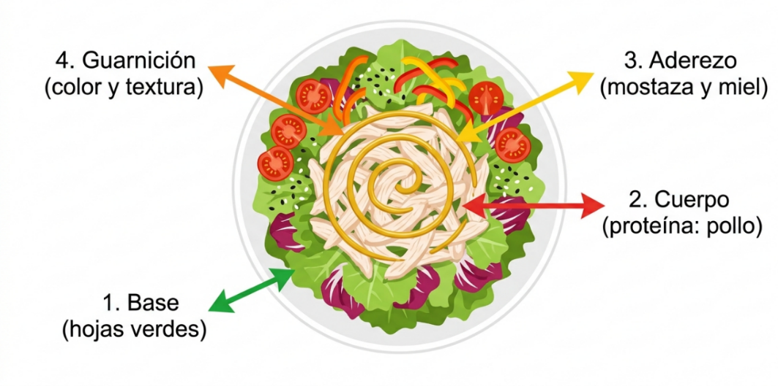

  - Clasificación de salsas frías: vinagretas (inestables), mayonesas y derivados (estables)

Las salsas frías desempeñan un papel importante en la cocina al complementar las preparaciones mediante el aporte de sabor, aroma, textura, humedad y contraste. Su elaboración requiere comprender el comportamiento de sus ingredientes, especialmente la forma en que se integran las fases líquidas y grasas.

El aderezo o salsa fría es el alma de la ensalada. Desde el punto de vista técnico, las salsas frías se clasifican en dos grandes grupos según su estabilidad (Manual de Cocina Fría, s.f.; del Valle Araujo, 2012).

- Vinagretas (emulsiones inestables)
Son mezclas temporales de un aceite (generalmente 3 partes) y un vinagre o jugo de cítrico (1 parte). Se llaman inestables porque, si se dejan reposar, el aceite y el vinagre se separan. Para estabilizarlas temporalmente y lograr una emulsión más duradera, se añaden agentes emulsionantes como la mostaza, la miel, la pasta de tomate o las yemas de huevo (que la convertirían en mayonesa). Las vinagretas son la opción más ligera y saludable.

Tabla 5. Tipos de vinagretas y sus aplicaciones

Tipo de vinagreta | Ingredientes clave | Proporción | Aplicación en cocina fría
Vinagreta clásica | Aceite de oliva, vinagre de vino, sal, pimienta. | 3:1 | Ensaladas verdes simples.
Vinagreta de mostaza y miel | Aceite de oliva, vinagre de manzana, mostaza de Dijon, miel. | 3:1 | Ensaladas con pollo, queso de cabra o frutas.
Vinagreta balsámica | Aceite de oliva, vinagre balsámico (preferiblemente reducido), ajo en polvo. | 3:1 | Ensaladas con tomate, mozzarella y albahaca (Caprese).
Vinagreta de frutos rojos | Aceite de oliva, vinagre de frambuesa o puré de frutos rojos, miel. | 3:1 | Ensaladas con pato, frutos secos o quesos azules.

- Emulsiones estables (mayonesas y derivados)
Son salsas cremosas y permanentes que se logran emulsionando una yema de huevo (que actúa como emulsionante natural) con aceite. La mayonesa es la salsa madre fría de la que derivan muchas otras salsas al añadirle diferentes ingredientes (del Valle Araujo, 2012).

- Proporción clásica de la mayonesa: 1 yema de huevo por cada 150 cm³ de aceite. Esta proporción permite obtener una emulsión estable, cremosa y con la consistencia característica de la mayonesa.
- Técnica: se bate la yema con una pizca de sal y una gota de vinagre o limón. Luego, se añade el aceite en forma de hilo, sin dejar de batir, hasta lograr una emulsión firme y brillante.

- Salsas derivadas de la mayonesa

Son preparaciones frías obtenidas al incorporar a una mayonesa base diferentes ingredientes, como hierbas, especias, vegetales, encurtidos o condimentos. Estas variaciones permiten modificar su sabor, aroma, color y textura, adaptándolas al acompañamiento de diferentes preparaciones.

- Salsa golf: mayonesa + kétchup + un chorrito de coñac o jugo de naranja. Acompaña mariscos y cócteles de camarón.
- Salsa tártara: mayonesa + pepinillos en vinagre picados en brunoise + alcaparras + cebollín + perejil + un toque de mostaza. Acompaña pescados fritos o mariscos.
- Salsa rosa: mayonesa + salsa de tomate (kétchup) + un toque de pimienta y paprika. Acompaña ensaladas de frutas o cócteles de camarón.
- Salsa alioli: mayonesa + ajo machacado + un poco de limón. Es una emulsión de aceite y ajo (originariamente no llevaba huevo, pero la versión moderna sí). Acompaña carnes, pescados, vegetales a la plancha o como dip.

  - Preparación de aderezos y vinagretas saludables

En el marco de la cocina saludable, los aderezos tradicionales pueden modificarse para reducir calorías y grasas saturadas sin sacrificar el sabor. La clave está en usar ingredientes de calidad y técnicas que potencien los sabores naturales.

Tabla 6. Aderezos saludables para ensaladas.

Nombre del aderezo | Ingredientes base | Técnica de preparación | Perfil de sabor
Vinagreta de yogur y hierbas | Yogur natural griego (0% grasa), jugo de limón, eneldo fresco, perejil, ajo en polvo, sal y pimienta. | Mezclar todos los ingredientes en un bol con un batidor de mano. Ajustar la acidez con el limón y la sal. | Cremoso, ácido, refrescante.
Aliño de aguacate y cilantro | Pulpa de aguacate maduro, jugo de limón, cilantro fresco, un diente de ajo, agua (para ajustar consistencia), sal. | Licuar todos los ingredientes hasta obtener una crema homogénea. | Cremoso, untuoso, con un toque herbáceo.
Vinagreta balsámica reducida | Vinagre balsámico (de buena calidad). | Poner el vinagre en una olla pequeña a fuego medio-bajo. Reducir hasta que adquiera una textura almibarada y se haya reducido a la mitad. No lleva aceite. | Dulce, ácido, con cuerpo.
Salsa de mostaza y miel ligera | Mostaza de Dijon, miel de abeja pura, vinagre de manzana, un chorrito de aceite de oliva (opcional), agua (para aligerar). | Emulsionar con un batidor de mano. Si queda muy espesa, añadir un poco de agua. El balance de lo dulce y lo ácido es perfecto. | Dulce, picante, ácido.

  - Ensaladas simples y compuestas: ejemplos y elaboración.

Las ensaladas constituyen preparaciones fundamentales dentro de la cocina fría, debido a su versatilidad y a la posibilidad de combinar ingredientes frescos con diferentes sabores, colores, texturas y aportes nutricionales. Su elaboración requiere considerar la calidad y frescura de las materias primas, los cortes, la proporción de los ingredientes, el aderezo, la inocuidad y la presentación final. De acuerdo con su composición, pueden clasificarse principalmente en simples y compuestas.

Objeto WEB SENA: Dos tarjetas
Tipo de ensalada | Descripción | Imagen
Ensaladas simples | Se elaboran con uno o pocos ingredientes principales, generalmente vegetales o frutas, procurando conservar sus características naturales. Pueden complementarse con un aderezo sencillo.  Ejemplo: ensalada de tomate y pepino; hojas verdes con vinagreta; zanahoria rallada con limón. | 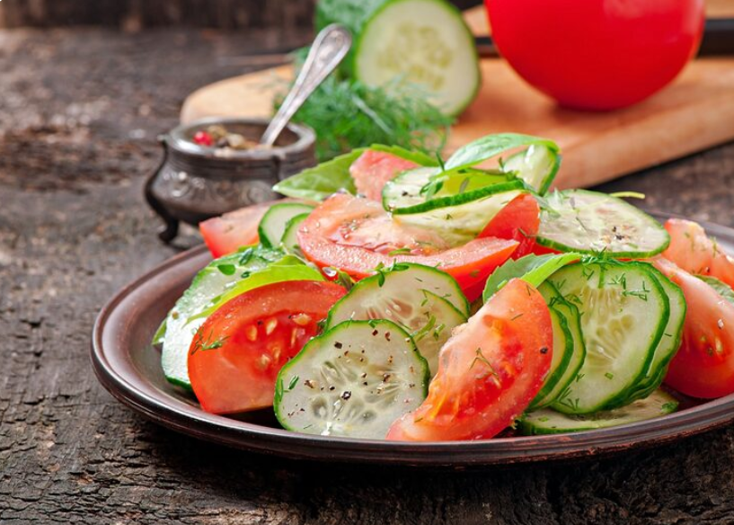
Ensaladas compuestas | Integran varios ingredientes de diferentes grupos alimentarios, permitiendo desarrollar preparaciones con mayor variedad de sabores, texturas y nutrientes. Pueden incorporar vegetales, frutas, cereales, leguminosas o proteínas.  Ejemplo: ensalada de pollo con vegetales; ensalada de garbanzos; ensalada de quinua con verduras; ensalada de atún y vegetales. | 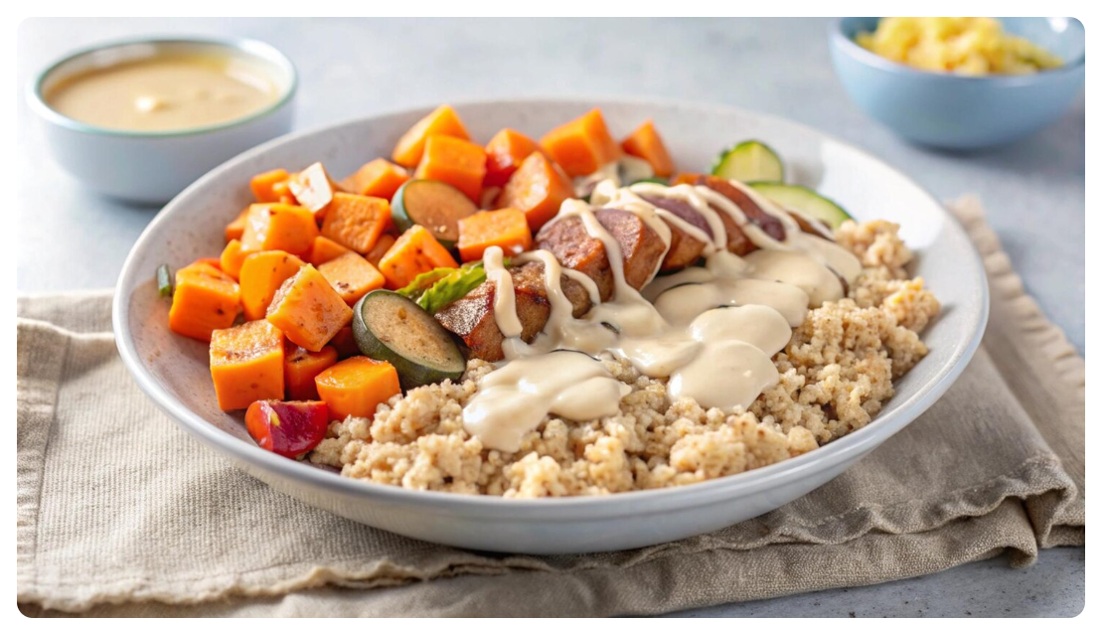

Dentro de las ensaladas compuestas existen preparaciones clásicas que se distinguen por la combinación particular de ingredientes, aderezos, texturas y formas de presentación. Conocer estas elaboraciones permite comprender diferentes maneras de estructurar una ensalada y, a su vez, reconocer alternativas que pueden adaptarse a los principios de una alimentación saludable. A continuación, se presentan algunas de las ensaladas más representativas de la cocina internacional.

Tabla 7. Ejemplos de ensaladas compuestas internacionales

Nombre de la ensalada | Ingredientes clave (cuerpo) | Aderezo típico | Guarnición
Ensalada César | Lechuga romana, pechuga de pollo a la plancha (o crutones). | Salsa César (mayonesa, anchoas, ajo, queso parmesano, limón). | Queso parmesano en láminas, crutones de pan.
Ensalada Waldorf | Manzana verde (Granny Smith), apio, nueces. | Mayonesa (o yogur griego para una versión ligera), jugo de limón. | Hojas de lechuga como base.
Ensalada Nicoise | Atún en agua (o fresco sellado), anchoas, huevo duro, aceitunas negras, ejotes (habichuelas), papa cocida. | Vinagreta de mostaza y vino tinto. | Alcaparras, anchoas fileteadas.
Ensalada Griega | Queso feta, tomate, pepino, cebolla morada, aceitunas negras (Kalamata). | Vinagreta de orégano y vinagre de vino tinto. | Orégano seco espolvoreado.

- Preparaciones especializadas de cocina fría

Las preparaciones especializadas de cocina fría reúnen técnicas que permiten transformar y combinar ingredientes para obtener productos con características particulares de sabor, textura, conservación y presentación. Su elaboración exige precisión en los procedimientos, adecuada manipulación de las materias primas, control de temperatura e inocuidad, además de criterios estéticos que contribuyan a lograr preparaciones equilibradas, atractivas y acordes con los principios de la cocina saludable.

Más allá de las ensaladas, la cocina fría alberga un mundo de preparaciones que van desde el uso del ácido como agente "cocción" hasta la elaboración de patés, terrinas, mousses y canapés. Estas preparaciones son el sello distintivo de un Garde Manger experto.

  - Ceviches y escabeches: la acidificación como método de cocción y conservación

El ceviche es quizás el plato más emblemático de la cocina fría en Latinoamérica. Se basa en el principio de la acidificación: las proteínas del pescado o marisco crudo se desnaturalizan al entrar en contacto con el ácido cítrico del jugo de limón o naranja agria, adquiriendo una textura firme y opaca similar a la cocción por calor (Jiménez Cadena, 2024).

A continuación, se presenta de manera secuencial las etapas básicas para su preparación:

Objeto WEB SENA Slider de diapositivas tipo b
Paso | Descripción | Imagen
Selección y corte | Seleccionar pescado de excelente frescura y calidad, (corvina, robalo, lenguado) mantenerlo refrigerado y retirar piel, espinas u otras partes no deseadas. Realizar cortes uniformes entre 1 y 1.5 cm que favorezcan una textura agradable, una distribución homogénea de los ingredientes y una presentación adecuada. | 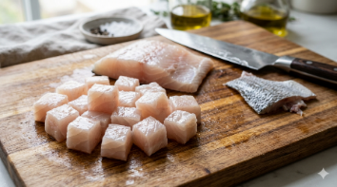
Acidificación | Incorporar jugo de limón al pescado cortado y controlar cuidadosamente el tiempo de contacto (entre 5 y 10 minutos), para obtener la textura y acidez deseadas. La acidificación modifica sensorialmente el pescado, pero no sustituye las medidas de inocuidad ni una cocción térmica. | 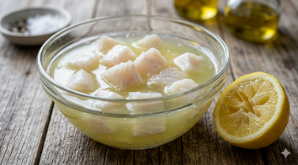
Sabor y presentación | Una vez listo, escurrir la mitad del jugo. Mezclar con cebolla morada en juliana, cilantro fresco picado, ají limo o rocoto. Sirvalo acompañado de camote sancochado, maíz tostado (cancha) o choclo. | 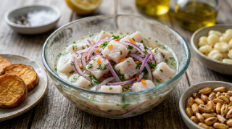

Para obtener un ceviche de calidad es necesario considerar varios aspectos que influyen directamente en su inocuidad, textura, sabor y presentación final. La elección adecuada de la materia prima, el control del proceso de preparación y la armonía entre los ingredientes permiten conservar la identidad de esta elaboración y lograr un resultado fresco y equilibrado. A continuación, se presentan los principales puntos clave que deben tenerse en cuenta durante su elaboración.

Tabla 8. Puntos clave para un ceviche seguro y delicioso

Factor crítico | Recomendación técnica | Por qué es importante
Frescura del pescado | Usar pescado de la máxima calidad, con cadena de frío impecable. El pescado debe oler a mar, tener ojos brillantes y carne firme. | El ácido no mata todas las bacterias. Si el pescado no es fresco, el ceviche será un riesgo para la salud.
Tipo de pescado | Pescados blancos de carne firme: corvina, robalo, lenguado, mero, pez sierra, atún. | Las carnes firmes mantienen su textura durante la acidificación y no se deshacen.
Tiempo de maceración | De 5 a 15 minutos, dependiendo del tamaño del corte (cubos de 1-1.5 cm). | Un tiempo excesivo sobre cocina el pescado, volviéndolo gomoso y seco.
Equilibrio de sabores | El ácido se equilibra con el dulzor de la cebolla morada, el picante del ají, el fresco del cilantro y la cremosidad del maíz o la yuca. | Un buen ceviche es una sinfonía de sabores: ácido, dulce, picante, salado y umami.
La "Leche de tigre" | Es el jugo resultante de la maceración del pescado con limón, cebolla, ají, cilantro y otros ingredientes. Se sirve aparte o como parte del ceviche. | Es la esencia del ceviche, rica en sabor y considerada un afrodisíaco.

  - Patés, terrinas y galantinas: la farce y la mousseline

Estas preparaciones representan la haute cuisine de la cocina fría. Son elaboraciones que requieren técnica, paciencia, precisión y una presentación impecable. Son el patrimonio del Garde Manger (Manual de Cocina Fría, s.f.; del Valle Araujo, 2012). A continuación, se muestran sus características más importantes

Objeto WEB SENA: 7.2 Pestañas horizontales - sencillas
Tipo de elaboración | Descripción | Imagen
Paté (en croûte): | Es una mezcla de carnes picadas (farce), generalmente de hígado y cerdo, condimentada con especias (especias para paté: pimienta, paprika, tomillo, laurel, clavo, nuez moscada), envuelta en una masa (pasta quebrada o pasta para paté) y horneada. Se sirve frío. Su origen se remonta a los romanos. | 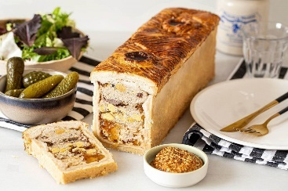
Terrina | Es conceptualmente similar al paté, pero se cocina sin pasta en un molde de barro, porcelana o acero inoxidable llamado "terrina". La terrina con farce se cocina suavemente al baño maría, se prensa con un peso y se sirve fría en rebanadas. Su nombre proviene del material del molde original (terracota). | 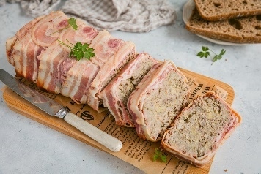
Galantina | Es una preparación donde una pieza de ave (pollo, pato, pavo) o pescado se deshuesa por completo, se rellena con una farce y otros ingredientes (pistachos, jamón, trufas, frutas cristalizadas), se enrolla y se cocina (generalmente se pocha). Se sirve fría, a menudo decorada con vegetales en gelatina (aspic). El término proviene del francés antiguo "géline" (gallina). | 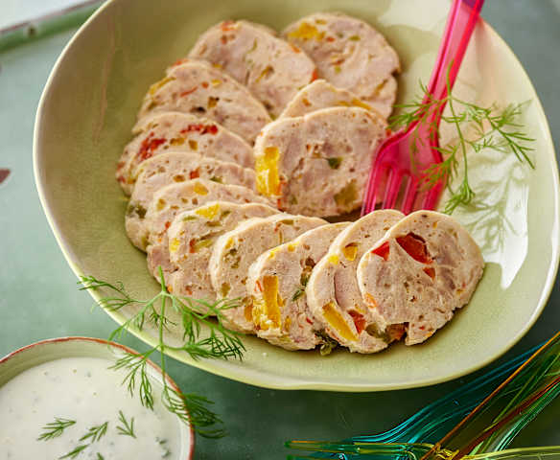
La farce (o relleno) | Es el corazón de estas preparaciones. Es una mezcla de proteínas (carne magra, grasa, hígado), huevos, crema de leche y especias, procesada hasta obtener una textura fina y homogénea | 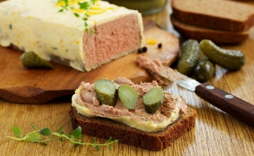
La mousseline | Es un tipo de farce de textura muy fina y aireada, lograda al procesar la carne con crema de leche y claras de huevo. La proporción ideal para una mousseline es de partes iguales de proteína (carne, pescado o ave) y crema de leche (Manual de Cocina Fría, s.f.). | 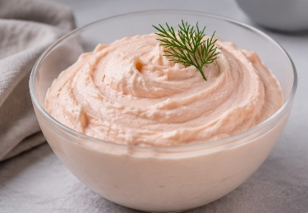

Cuidados en la preparación de una mousseline:

- La carne debe estar bien fría (no superar los 14°C) para evitar que se corte la emulsión.
- Procesar la carne fría con los condimentos. Luego, tamizar para eliminar nervios y obtener una textura fina.
- Incorporar la crema de leche bien fría en forma de hilo, procesando solo hasta integrar. No sobreprocesar o se cortará la mezcla.
- La cocción de la mousseline debe ser suave (baño maría) y la temperatura interna no debe superar los 85°C. Temperaturas corazón: pollo 66°C, pescado 62°C, cerdo 74°C.

  - Mousses: elaboración, diferencias y aplicaciones.

El término "mousse" significa "espuma" en francés. En gastronomía, una mousse es una preparación ligera y aireada, que puede ser dulce o salada, fría o caliente. Su textura esponjosa se logra incorporando un elemento aireado (claras de huevo a punto de nieve, crema de leche batida, o una combinación de ambas) a una base saborizada. A menudo se añade gelatina (grenetina) para darle firmeza (del Valle Araujo, 2012; Manual de Cocina Fría, s.f.).

Tabla 9. Diferencia entre mousse y muselina (mousseline).

Característica | Mousse | Muselina (Mousseline)
Base | Ingredientes cocidos o crudos. | Ingredientes crudos (carne, pescado, ave).
Agente de unión | Generalmente gelatina (para mousses frías). | Huevo, claras de huevo, o panada (mezcla de pan y leche / crema).
Textura | Esponjosa, ligera, fundente. | Fina, cremosa, similar a una emulsión.
Cocción | Las mousses frías no requieren cocción (solo la gelatina). Las calientes se hornean o pochan. | Requiere cocción (horneado o pochado).
Aplicación | Postres (mousse de chocolate, frutilla), entrantes fríos (mousse de salmón, de espárragos). | Relleno de patés, terrinas, galantinas; quenelles.

Preparación de una mousse fría (estructura básica):

- Base saborizada: procesar o licuar el ingrediente principal (ej. salmón ahumado, espárragos cocidos, chocolate derretido) con un poco de crema o líquido.
- Gelatina: hidratar la grenetina en agua fría y luego disolverla en la base caliente (si la base está fría, calentar una pequeña porción y disolver allí la gelatina).
- Elemento aireado: batir la crema de leche (muy fría) a punto de nieve o las claras de huevo a punto de nieve.
- Incorporación: mezclar la gelatina disuelta con la base. Luego, incorporar el elemento aireado con movimientos envolventes (de abajo hacia arriba) para no perder el aire.
- Refrigeración: verter en moldes y refrigerar por al menos 4 horas hasta que cuaje.

A continuación, se presenta un ejemplo por medio del cual se prepara un mousse de salmón ahumado

Objeto WEB SENA: Slider de diapositiva tipo b
Actividad | Descripción | Imagen
Base | Procesar el salmón ahumado hasta obtener una mezcla fina y homogénea. Incorporar los ingredientes de sabor y ajustar la sazón, procurando conservar las características propias del pescado y obtener una base adecuada para continuar la preparación. | 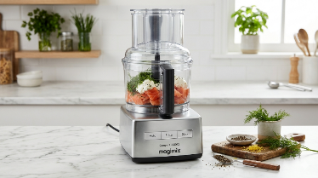
Gelatina | Hidratar la gelatina según sus características y disolverla correctamente. Incorporarla a la base de salmón de manera gradual y uniforme, evitando la formación de grumos, para favorecer la estabilidad y consistencia del mousse durante la refrigeración. | 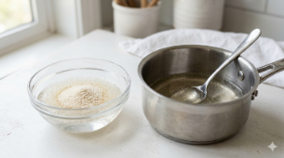
Aireado | Batir la crema de leche fría hasta obtener una textura semimontada, ligera y estable, evitando exceder el batido. Este procedimiento incorpora aire y contribuye a proporcionar al mousse una consistencia suave, cremosa y agradable. | 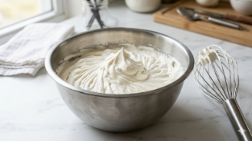
Incorporación | Integrar la crema semimontada con la base de salmón mediante movimientos suaves y envolventes. Realizar el procedimiento gradualmente para conservar el aire incorporado y conseguir una mezcla homogénea, ligera y con la consistencia característica del mousse. | 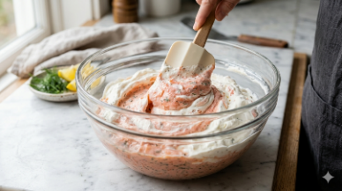
Emplatado | Distribuir el mousse en recipientes, moldes o elementos de presentación y refrigerar hasta alcanzar la consistencia adecuada. Al servir, complementar con ingredientes que aporten contraste de color, sabor y textura, procurando una presentación limpia, equilibrada y atractiva. | 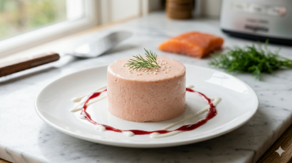

  - Sándwiches, canapés y pasabocas: técnicas de montaje y conservación

Los sándwiches, canapés y pasabocas constituyen preparaciones versátiles dentro de la cocina fría, cuya elaboración requiere aplicar criterios técnicos relacionados con la selección y combinación de ingredientes, el equilibrio de sabores, colores y texturas, así como el manejo adecuado de las porciones. Su preparación también demanda precisión durante el montaje, cuidado en la presentación y aplicación de condiciones apropiadas de conservación, con el propósito de mantener la frescura, calidad e inocuidad hasta el momento del servicio. Son ideales para menús de almuerzo, eventos, cócteles y bufets. La estética y la practicidad son clave (Manual de Cocina Fría, s.f.; del Valle Araujo, 2012).

Objeto Web SENA: 6.2 Acordeón (con viñeta en la derecha) - tipo 2
Nombre | Descripción | Imagen
Sándwiches | El origen del sándwich se atribuye a John Montagu, IV Conde de Sándwich (1718-1792), quien, para no interrumpir sus largas sesiones de juego de cartas, pidió que le sirvieran la carne entre dos rebanadas de pan. Hoy existen innumerables versiones: fríos (club sandwich, vegetariano), calientes a la plancha (croque-monsieur, hamburguesas) y abiertos (tostadas, bruschetta). | 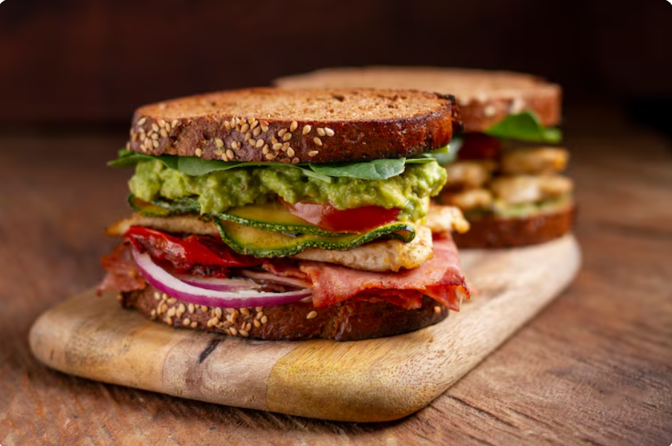
Canapés | Son pequeñas bases (generalmente de pan, masa hojaldre, vegetales o galletas) cubiertas con un topping sabroso y decorativo. Su nombre proviene del francés "canapé", que significa "sofá", haciendo alusión a la base sobre la que se "sienta" el alimento. Son los reyes de los cócteles. | 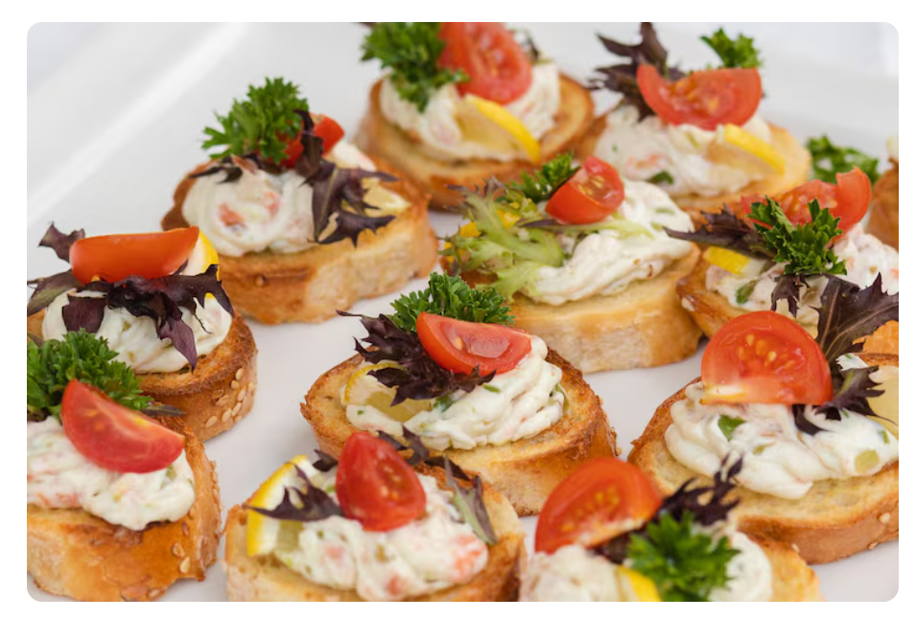

Para elaborar un sándwich o canapé saludable es importante considerar criterios que permitan combinar adecuadamente el valor nutricional con las características sensoriales y la presentación. La selección de ingredientes frescos, el equilibrio entre sus componentes, el control de las porciones y la aplicación de buenas prácticas de manipulación contribuyen a obtener preparaciones atractivas, variadas y apropiadas para una alimentación saludable. A continuación, se presentan algunas claves que orientan su elaboración.

Tabla 10. Claves para un buen sándwich o canapé saludable

Componente | Recomendación para cocina saludable | Ejemplo
Pan / base | Usar pan integral, de centeno, de masa madre, o sin pan (usar vegetales como base). | Pan integral de espelta, pan de centeno, lechuga como base, rodajas de pepino.
Proteína | Elegir proteínas magras, sin procesar o bajas en sodio. | Pechuga de pavo o pollo natural, atún al agua, sardinas, queso fresco, hummus.
Vegetales | Incluir una variedad de vegetales frescos para aportar color, textura, fibra y nutrientes. | Lechuga, tomate, pepino, cebolla morada, aguacate, champiñones, pimientos asados.
Aderezo / salsa | Usar aderezos ligeros a base de yogur, mostaza, aguacate o hummus, en lugar de mayonesa comercial. | Mostaza de Dijon, yogur con hierbas, guacamole, hummus, pesto sin queso.
Técnica de montaje | Para canapés fríos, montar sobre el base justo antes de servir. Para canapés calientes, montar y congelar, luego hornear. | Los canapés con base de masa se congelan para que no se humedezcan. Los canapés fríos se decoran al momento de servir.

Croque-Monsieur y Croque-Madame son sándwiches calientes clásicos franceses.

- El Croque-Monsieur se compone de pan de molde, jamón, queso Gruyère o Emmental, y una fina capa de salsa bechamel, gratinado al horno o a la plancha.

- El Croque-Madame es idéntico, pero coronado con un huevo frito, cuya yema aporta cremosidad y contrasta con la textura crujiente del pan y el queso gratinado. Se sirve caliente, generalmente con la yema ligeramente líquida.

  - Bebidas frías: jugos, granizados, smoothies y malteadas saludables

La coctelería sin alcohol (mocktails) y las bebidas de frutas son un complemento esencial de la cocina fría. La clave está en usar frutas frescas, endulzantes naturales y técnicas que preserven los nutrientes (del Valle Araujo, 2012; SENA, 2026).

A continuación, se muestran los tipos de bebidas frías:

Objeto WEB SENA: 7.3 Pestañas horizontales - iconos
Tipo de Bebida | Descripción
Jugos naturales | Bebida obtenida al licuar frutas y/o verduras con agua. Se puede colar o no.  Tenica: licuar y, opcionalmente, colar para eliminar la fibra (aunque es mejor conservarla).  Ejemplo: Jugo verde: espinaca, apio, pepino, manzana verde, limón y jengibre.
Granizados o raspados | Preparación semisólida de textura arenosa, hecha a base de jugo de fruta, agua y un endulzante.  Tenica: licuar frutas congeladas con un poco de agua o jugo natural. Evitar los azúcares refinados.  Ejemplo: granizado de frutos rojos con stevia.
Smoothies o malteadas saludables | Bebida densa, cremosa y nutritiva, hecha en licuadora de alta velocidad con frutas, verduras, lácteos o leches vegetales. No se cuela.  Tenica: licuar todos los ingredientes. La clave es la proporción de líquido y sólido.  Ejemplo: smoothie bowl: plátano congelado, espinaca, leche de almendras, semillas de chía, cubierto con granola y frutas frescas
Imagen
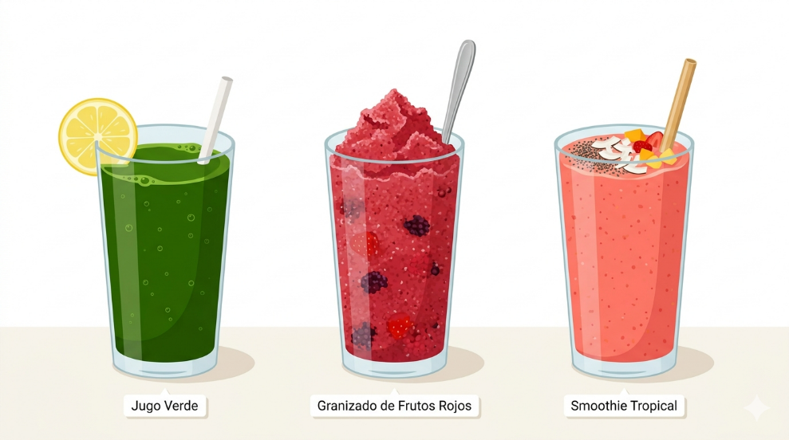

- Emplatado y Decoración Profesional

El emplatado y la decoración profesional constituyen la etapa final de una preparación culinaria, en la que se integran criterios de composición, equilibrio visual, proporción, color, textura y distribución de los alimentos. Su adecuada aplicación permite presentar las elaboraciones de manera ordenada y atractiva, facilitar su consumo y resaltar sus características sensoriales, sin perder de vista la funcionalidad, la inocuidad y los principios propios de una cocina saludable. Este capítulo enseña los principios y técnicas para que el aprendiz transforme sus preparaciones en obras de arte visual.

  - Principios fundamentales del emplatado: balance, color, textura y altura

Orientan la organización de los alimentos para lograr presentaciones armónicas, funcionales y visualmente atractivas. Su aplicación permite distribuir adecuadamente los componentes, generar contrastes y destacar las características propias de cada preparación.

Aspectos como el balance, el color, la textura y la altura contribuyen a crear composiciones que estimulan la percepción sensorial y favorecen una experiencia gastronómica agradable. Un emplatado profesional se guía por cuatro principios fundamentales que, aplicados en conjunto, garantizan una presentación armoniosa y atractiva (Manual de Cocina Fría, s.f.; del Valle Araujo, 2012).

Objeto Web SENA: Pestañas horizontales
Principio | Descripción | Imagen
Balance  (o armonía) | Se refiere a la distribución de los componentes del plato (proteína, guarnición, salsa, aderezo) de manera equilibrada y ordenada, sin amontonarlos. Un plato bien balanceado invita al comensal a explorar cada elemento. Se puede lograr a través de la geometría (un montículo central con elementos alrededor), la asimetría (un elemento principal descentrado) o la disposición lineal. | 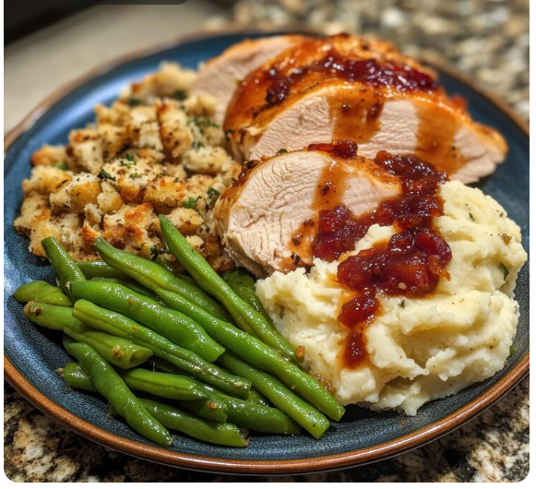
Color | Un plato monocromático es visualmente pobre. Use vegetales de diferentes colores (rojo del tomate, verde de la lechuga, naranja de la zanahoria, morado de la berenjena) para crear contraste y atractivo visual. Los colores vivos estimulan el apetito. | 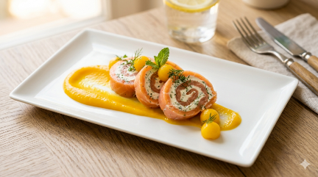
Textura | La combinación de diferentes texturas en un solo plato crea una experiencia sensorial más rica y placentera. Combine una base suave o cremosa (un puré, una salsa) con un elemento crujiente (chips, frutos secos, semillas, picatostes), una proteína tierna y jugosa, y un vegetal firme y fresco. | 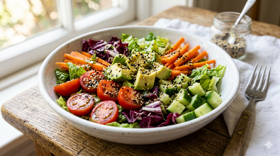
Altura | Un plato plano y esparcido es poco atractivo. Construya el plato en capas o utilizando montículos para darle volumen y dinamismo. Los aros de emplatar son una herramienta excelente para crear torres o cilindros. Los elementos altos capturan la atención. | 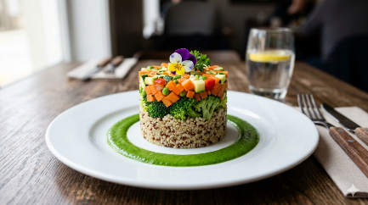

  - Técnicas de decoración con salsas, hierbas, vegetales tallados y elementos crujientes

La decoración culinaria complementa el emplatado al incorporar elementos que aportan contraste, volumen, color, textura y dinamismo a la presentación, procurando siempre que sean comestibles y mantengan relación con los sabores de la preparación.

Su aplicación requiere precisión, creatividad y moderación para evitar composiciones recargadas y conservar el protagonismo del alimento principal. Para lograr este propósito, pueden emplearse diferentes tipos de decoración, entre los que se destacan las realizadas con salsas, hierbas, vegetales tallados y elementos crujientes.

Objeto WEB SENA Acordeon
Tipo de decoración | Descripción | Imagen
Decoración con salsas | Se utiliza una cuchara, una manga pastelera o una botella de dosificador para crear diferentes efectos:  - Tears (lágrimas o gotas): puntos de salsa alrededor del plato.  - Dots (puntos en línea): una hilera de puntos de salsa.  - Swipe (trazo): un trazo largo y limpio de salsa hecho con el dorso de la cuchara.  - Spiral (espiral): un hilo continuo de salsa en forma circular. | 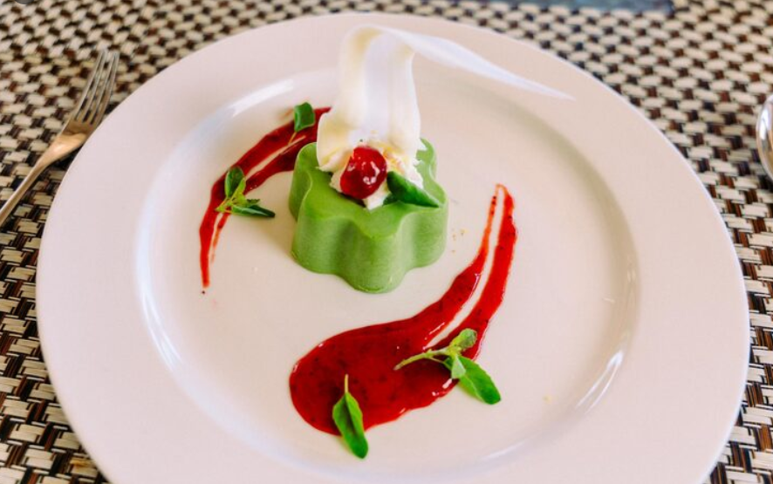
Decoración con hierbas | Las micro hierbas (albahaca, cilantro, perejil, rúcula) son muy apreciadas por su tamaño pequeño y sabor concentrado. También se pueden usar hojas de hierbas frescas enteras o picadas en chiffonade. | 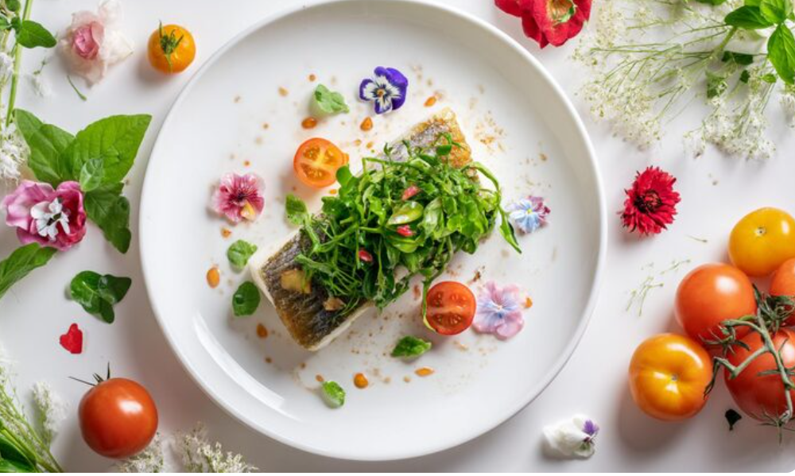
Decoración con vegetales tallados | El tallado de vegetales, o vegetable carving, es un arte ornamental. Con cuchillos especiales (cuchillos de tallado), se pueden crear figuras decorativas como flores de zanahoria, hojas de pepino, mariposas de rábano o cisnes de manzana, ideales para bufets y eventos especiales. | 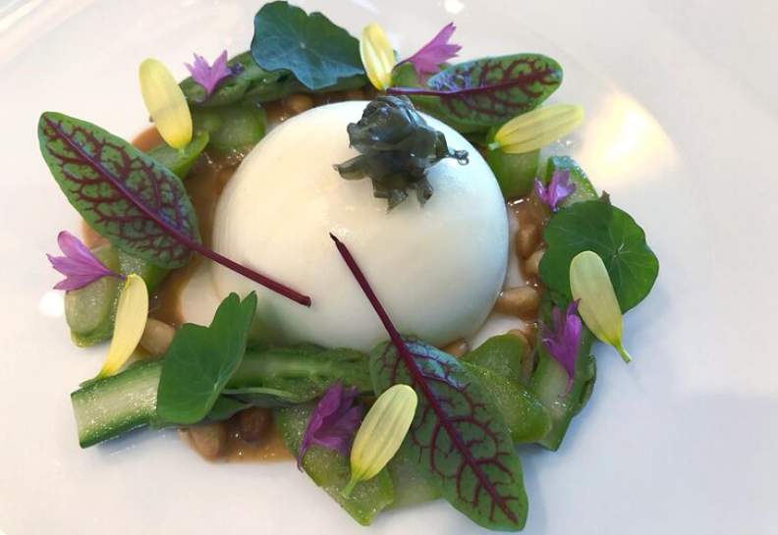
Elementos crujientes como decoración | Chips de vegetales (betabel, camote, plátano, zanahoria), semillas tostadas (sésamo, calabaza, girasol), frutos secos picados, cebolla frita crujiente, quinoa inflada o germinados. | 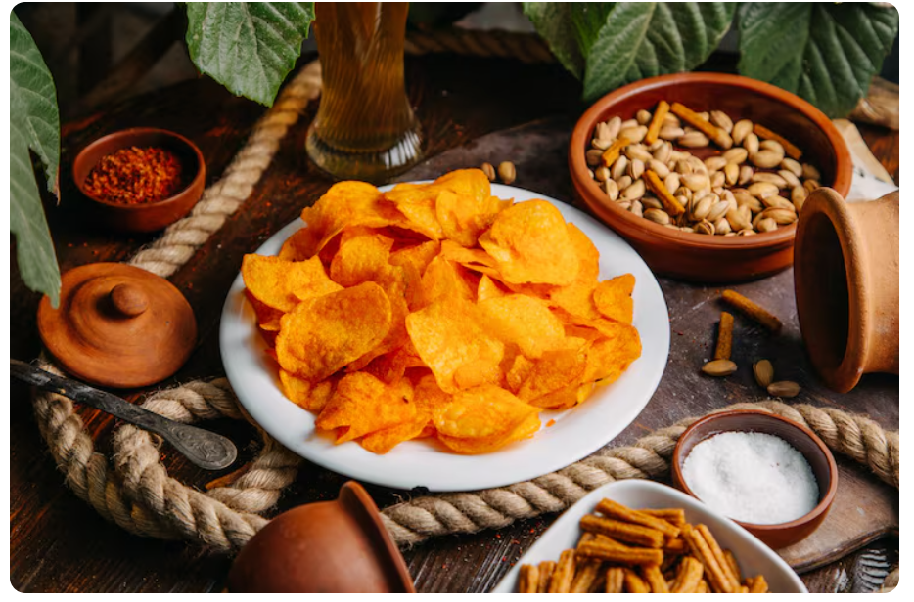

  - Adecuación del emplatado al tipo de servicio (buffet, a la carta, delivery) y a las necesidades del cliente.

La adecuación del emplatado al tipo de servicio y a las necesidades del cliente permite ajustar la presentación, distribución, porción y conservación de los alimentos según las condiciones en que serán ofrecidos y consumidos. Cada modalidad requiere considerar aspectos particulares relacionados con el montaje, la manipulación, el transporte y la experiencia esperada, sin descuidar la calidad e inocuidad.

Asimismo, resulta fundamental contemplar requerimientos específicos del consumidor. El emplatado final no es una camisa de fuerza. El chef Garde Manger debe saber adaptar sus presentaciones a diferentes contextos operativos y a las necesidades específicas de los comensales.

A continuación, se presentan las principales consideraciones

Objeto WEB SENA Pestañas verticales
Tipo de servicio | Descripción
Servicio a la carta | Elaborado y personalizado. La estética es primordial. Cada plato se emplata de forma individual y única. Se invierte tiempo en la decoración. La presentación justifica el precio.
Buffet | Enfoque en la producción en masa y la presentación en grandes fuentes. El emplatado se realiza en bandejas y fuentes grandes, buscando la abundancia, el color y la facilidad para que el comensal se sirva. Las decoraciones son más grandes y vistosas (esculturas de vegetales, tallados).
Servicio express / Delivery | El emplatado se cambia por un empaque funcional. La prioridad es preservar la integridad, temperatura y textura del alimento durante el transporte. Se usan empaques separados para aderezos y elementos crujientes.
Necesidades del cliente (alergias, dietas) | El chef debe estar preparado para modificar el emplatado y los ingredientes a petición del cliente. Ejemplo: "Sin gluten" (usar pan sin gluten, evitar salsas con harina), "Sin lactosa" (usar aderezos sin lácteos), "Sin aderezo" (servir el aderezo aparte). Es una muestra de profesionalismo y servicio al cliente.

- SÍNTESIS

El componente formativo Cocina fría: técnicas, preparaciones y emplatado profesional, ha capacitado al aprendiz en el arte y la técnica de la cocina fría, desde sus fundamentos históricos con la figura del Garde Manger y la importancia de la cadena de frío, hasta la ejecución y presentación profesional de preparaciones complejas. Se abordó el dominio de los cortes básicos y especializados, así como la construcción de ensaladas a partir de sus cuatro elementos estructurales (base, cuerpo, aderezo, guarnición).

Se profundizó en la clasificación y elaboración de salsas frías (vinagretas, mayonesas) y aderezos saludables. Luego, el aprendiz se sumergió en preparaciones especializadas como el ceviche (acidificación), los patés y terrinas (farce y mousseline), las mousses, los sándwiches, canapés y las bebidas frías.

Finalmente, se aplicaron los principios del emplatado profesional (balance, color, textura, altura) y las técnicas de decoración, aprendiendo a adaptar la presentación al tipo de servicio (buffet, a la carta, delivery) y a las necesidades del cliente. La integración de estas competencias posiciona al aprendiz como un experto en cocina fría, capaz de garantizar calidad, inocuidad y un alto valor estético en cada preparación.

- ACTIVIDADES DIDÁCTICAS

DESCRIPCIÓN DE ACTIVIDAD DIDÁCTICA
Nombre de la Actividad | Domina la cocina fría: técnicas, preparaciones y emplatado.
Objetivo de la actividad | Evaluar la capacidad del aprendiz para reconocer los cortes adecuados según la preparación, identificar las partes de una ensalada, clasificar las salsas frías, distinguir las técnicas de preparación (ceviche, paté, terrina, mousse, canapé) y aplicar los principios del emplatado profesional.
Tipo de actividad sugerida |   Preguntas de selección múltiple con única respuesta.
Archivo de la actividad  (Anexo donde se describe la actividad propuesta) | Actividad_didactica_CF02_63530093.

- GLOSARIO:

TÉRMINO | SIGNIFICADO
Acidificación | Método de "cocción" de proteínas (pescado, mariscos) mediante su inmersión en un medio ácido (jugo de limón, vinagre), que desnaturaliza sus proteínas.
Brunoise | Corte en dados muy pequeños, de aproximadamente 2 a 3 mm por lado. se obtiene picando finamente la juliana.
Canapé | Pequeña preparación salada que se sirve como aperitivo, consistente en una base (pan, masa, vegetal) cubierta con un topping decorativo.
Ceviche | Plato latinoamericano que consiste en pescado o mariscos crudos cortados en cubos y "cocidos" en jugo de limón o naranja agria, mezclado con cebolla, cilantro y ají.
Chiffonade | Corte de hierbas o verduras de hoja en tiras muy finas, logrado al enrollar las hojas y cortarlas perpendicularmente.
Concassé | Técnica y corte específico para el tomate que implica escaldarlo, pelarlo, despepitarlo y cortar su pulpa en cubos pequeños.
Emplatado | El arte de disponer y decorar los alimentos en el plato de manera estética y funcional, considerando la armonía de colores, texturas, sabores y alturas.
Escabeche | Método de conservación y preparación que consiste en cocer un alimento y sumergirlo en una mezcla hirviente de aceite, vinagre y especias, sirviéndose frío.
Farce | Mezcla de carnes magras, grasas, huevos, crema y especias, procesada hasta obtener una pasta fina, utilizada como relleno en patés, terrinas y galantinas.
Garde Manger | Término francés que designa tanto el área de la cocina fría como al chef especializado en ella. literalmente significa "guardar para comer".
Galantina | Preparación donde una pieza de ave o pescado se deshuesa, se rellena con una farce, se enrolla y se cocina. se sirve fría.
Juliana | Corte en tiras finas y alargadas, de aproximadamente 3-4 cm de largo por 2 mm de ancho.
Macedonia | Corte en dados medianos y uniformes, de aproximadamente 5 a 8 mm por lado.
Mise en Place | Término francés que significa "poner en su lugar". se refiere a la organización y preparación previa de todos los ingredientes y utensilios necesarios para el servicio.
Mousse | Preparación ligera y aireada, dulce o salada, que se elabora incorporando un elemento aireado (claras o crema batida) a una base saborizada.
Mousseline | Tipo de farce de textura muy fina y aireada, elaborada con partes iguales de proteína cruda y crema de leche.
Paté | Preparación de cocina fría que consiste en una farce de carnes (a menudo hígado) envuelta en una masa y horneada. se sirve frío.
Terrina | Preparación similar al paté, pero cocida a baño maría en un molde (terrina) sin masa. se sirve fría en rebanadas.
Tourné | Corte decorativo en forma de barril o de siete caras, aplicado principalmente a verduras.

- REFERENCIAS BIBLIOGRÁFICAS

Asociación de Chefs del Ecuador. (2018). GUÍA DE TÉCNICAS CULINARIAS. https://www.nestle.com.ec/sites/g/files/pydnoa396/files/2019-07/guia%20de%20tecnicas%20culinarias%20digital%20%28002%29.pdf
Cadena, J., & Francisco, E. (2024). Cocina Fría. https://intesud-repositoriodigital.edu.ec/jspui/handle/INTESUD/117
Codex Alimentarius Commission. (2023). *Principios generales de higiene de los alimentos (CXC 1-1969)*. Organización de las Naciones Unidas para la Alimentación y la Agricultura (FAO) y Organización Mundial de la Salud (OMS). https://www.fao.org/fao-who-codexalimentarius
Congreso de la República de Colombia. (24 de enero de 1979). Ley 9 de 1979, por la cual se dictan Medidas Sanitarias. Diario Oficial No. 35308. Ley 9 de 1979 - Gestor Normativo - Función Pública
del Valle Araujo, A. (2012). Preparación de Alimentos III. Red Tercer Milenio.
Gisslen, W. (2017). Professional Cooking (9th ed.). John Wiley & Sons.
Manual de Cocina Fría - Carrera de Profesional Gastronómico. (s.f.). [Documento interno, Instituto Argentino de Gastronomía].
Ministerio de Salud y Protección Social. (10 de diciembre de 1997). Decreto 3075 de 1997, por el cual se reglamenta parcialmente la Ley 09 de 1979. Diario Oficial No. 43246.
Ministerio de Salud y Protección Social. (22 de julio de 2013). Resolución 2674 de 2013, por la cual se reglamenta el artículo 14 de la Ley 09 de 1979. Diario Oficial No. 48877.
Velasco, J. C. R. (2024, julio 18). Técnicas básicas de cocina. Sello Editorial Unicomfacauca. https://selloeditorial.unicomfacauca.edu.co/Publicaciones/catalog/book/19

- CONTROL DEL DOCUMENTO

 | Nombre | Cargo | Dependencia  (Para el SENA indicar Regional y Centro de Formación) | Fecha
Autor (es) | Yina Paola Castro Zarate | Experta temática | Centro de Comercio y Servicios – Regional Atlántico | Mayo 2026
 | Jair Coll Gallardo | Evaluador instruccional | Centro de Comercio y Servicios – Regional Atlántico | Septiembre 2026

- CONTROL DE CAMBIOS

(Diligenciar únicamente si realiza ajustes a la Unidad Temática)

 | Nombre | Cargo | Dependencia | Fecha | Razón del Cambio
Autor (es)

